大同大學餐廳膳食衛生檢查結果
檢查時間:111年11月25日(星期五)上午0900-1100時
檢查人員:連靜慧營養師、鄭凌憶經理、王信又經理
缺失項目:
- 上週(11月18日)衛生檢查缺失複查，請參閱表1。
- 上週(11月18日)衛生檢查缺失複查和改善狀況照片，請參閱表2。
- 本週個別餐廳缺失統計表，請參閱表3。
- 本週個別餐廳缺失照片，請參閱表4。
- 本週熱藏食物中心溫度檢測照片記錄，請參閱記錄表5。
表1. 上週缺失統計表
餐廳 |  | 作業場所  衛生管理 | 複檢 | 從業人員  衛生管理 | 複檢 | 驗收及儲存  衛生管理 | 複檢 | 其他 | 複  檢
尚志 | 尚志自助餐/中央廚房 | 1.烘碗機上方不潔  2.打菜檯桌面黏黏的  3.裝調味料的不銹鋼盤不潔 | ok  ok  ok
 | 真元氣滷味 |  |  |  |  | 冷凍庫食材需完整覆蓋 | ok
 | 小綿羊快餐 |  |  |  |  | 白糖需標示品名和有效日期 | ok | 自主衛生表單未填寫完整 | ok
 | 日膳食堂 |  |  |  |  | 1.分裝調味料需標示品名和有效日期  2.冷凍庫內食材需標示入庫或有效日期 | ×  ok
 | 壹而美 |  |  |  |  | 分裝醬料需標示品名和有效日期 | ok
 | OA咖啡茶飲 |  |  |  |  | 濾心不潔請更換 | ok
經營 | 欣聖自助餐/中央廚房 |  |  |  |  | - 乾料庫房濕度>60%,建議使用除濕機  2.分裝調味料需標示品名和有效日期 | Ok  × | 請增加食材驗收表單和食品添加物使用表單 | ×
 | 99早餐
 | 玉福滷味
 | 想點
 | 陳記
 | 八方雲集

表2.上週檢查缺失改善照片
欣聖自助餐/中央廚房 | 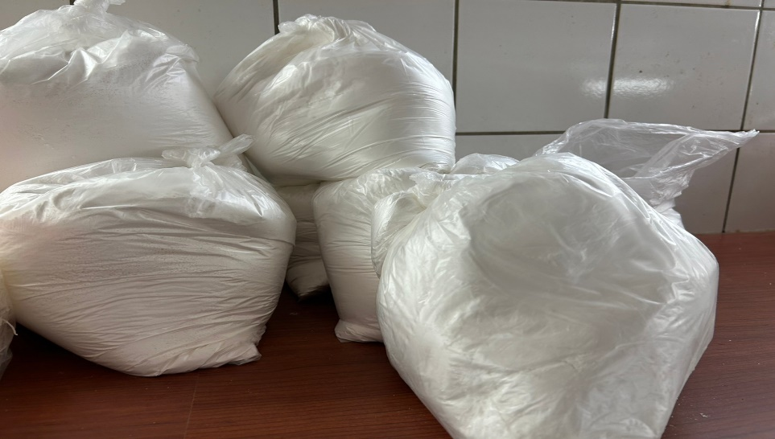 | 分裝調味料需標示品名和有效日期(未改善)
欣聖自助餐/中央廚房 | 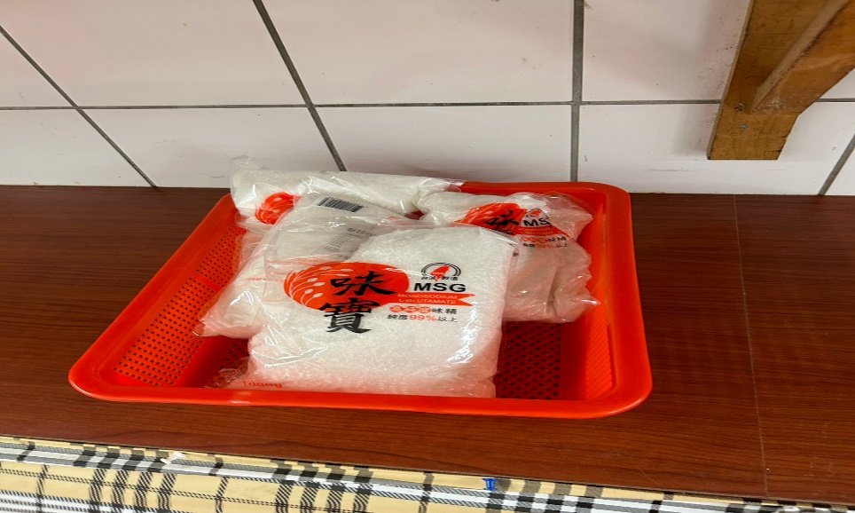 | 食品添加物使用表單(未改善)
日膳食堂 | 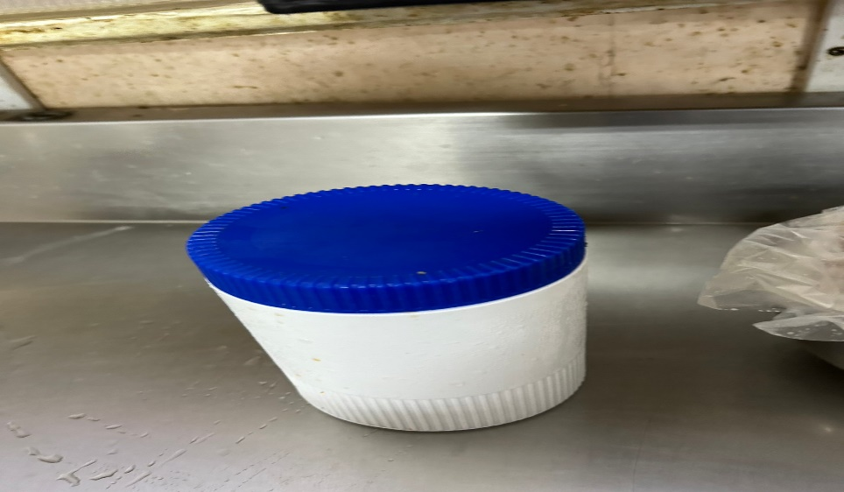 | 分裝調味料需標示品名和有效日期(部分未已改善)
尚志自助餐/中央廚房 | 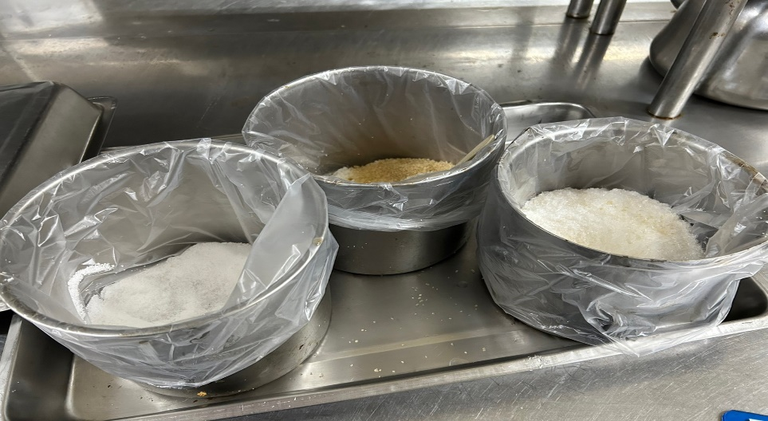 | 裝調味料的不銹鋼盤不潔  (已改善)
尚志自助餐/中央廚房 | 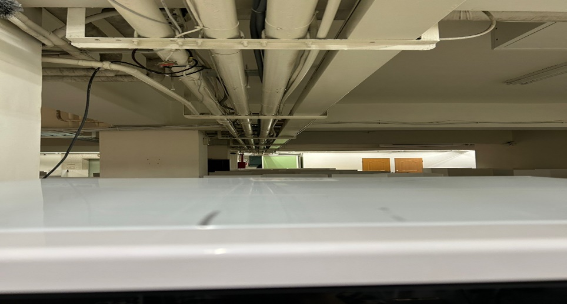 | 烘碗機上方不潔(已改善)
尚志自助餐/中央廚房 |  | 打菜檯桌面黏黏的(已現場改善)
日膳食堂 | 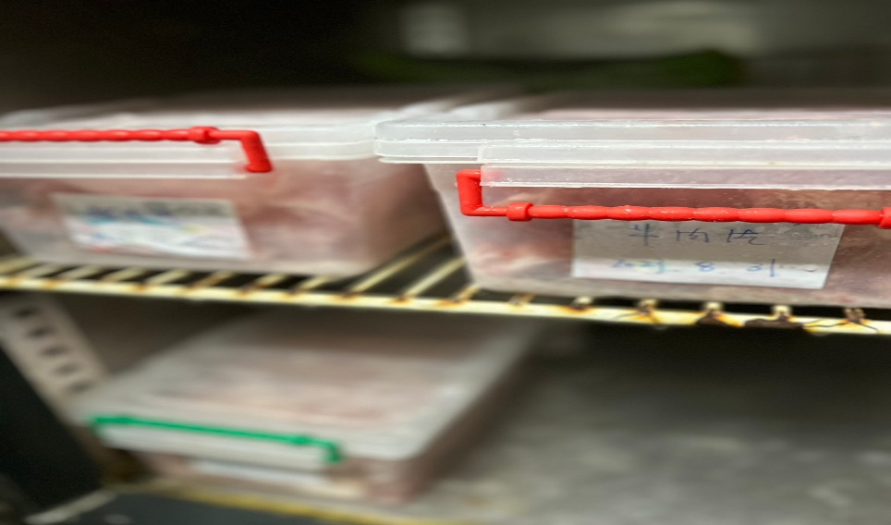 | 冷凍庫內食材需標示入庫或有效日期  (已改善)
OA咖啡茶飲 | 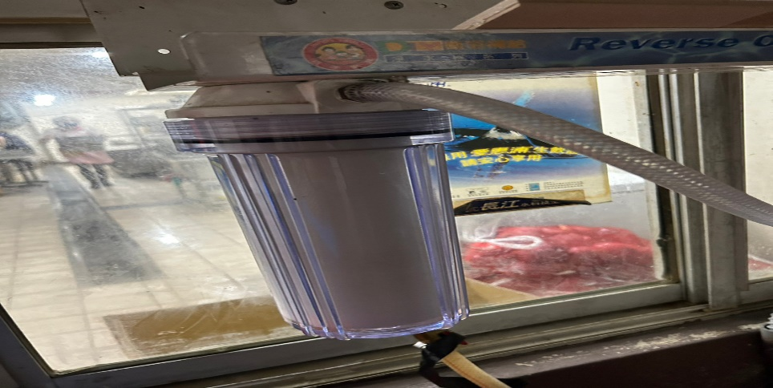 | 濾心不潔請更換(已改善)
壹而美早餐 | 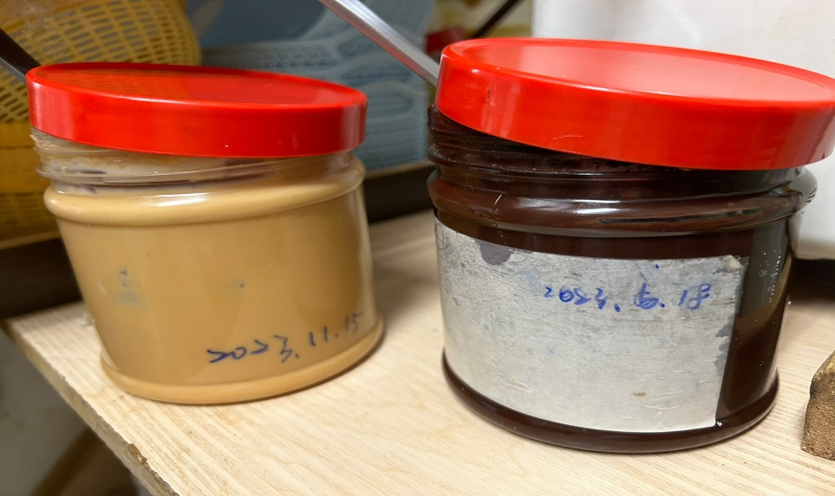 | 分裝醬料需標示品名和有效日期(已改善)
小綿羊快餐 | 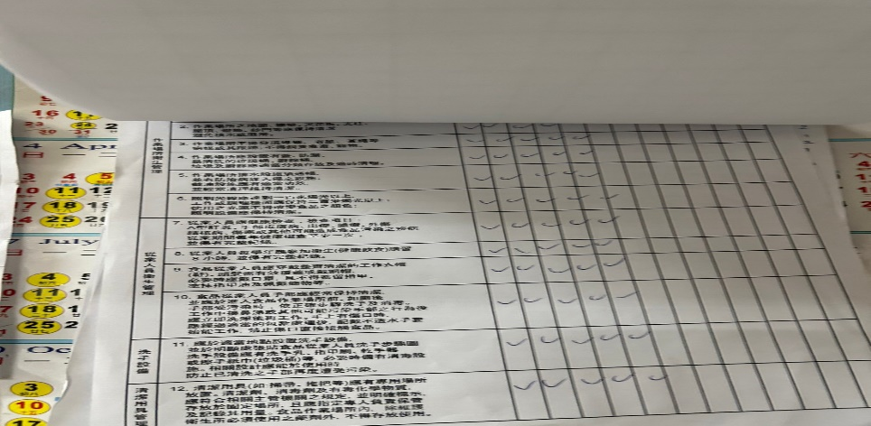 | 自主衛生表單未填寫完整  (已改善)

表3.本週個別餐廳缺失統計表
餐廳 |  | 作業場所  衛生管理 | 從業人員  衛生管理 | 驗收及儲存  衛生管理 | 其他
尚志 | 尚志自助餐/中央廚房 | 電鍋蓋不潔 |  | 放在冷藏庫內食材需加蓋
 | 真元氣滷味
 | 小綿羊快餐
 | 日膳食堂 |  |  | 白米桶需墊高 | 味精請放置於專區或籃子內
 | 壹而美早餐 |  |  | 油膏有效日期需更新
 | OA咖啡茶飲
經營 | 欣聖自助餐/中央廚房 | - 打菜檯請擦拭乾淨  - 生熟食請分開放置遠一點，避免交叉污染
 | 99早餐
 | 玉福滷味 |  |  | 冷凍庫門面不潔
 | 想點 |  |  | 茶包需標示有效日期
 | 陳記咖哩鐵板
 | 八方雲集

表4.本週檢查缺失照片
尚志自助餐/中央廚房 | 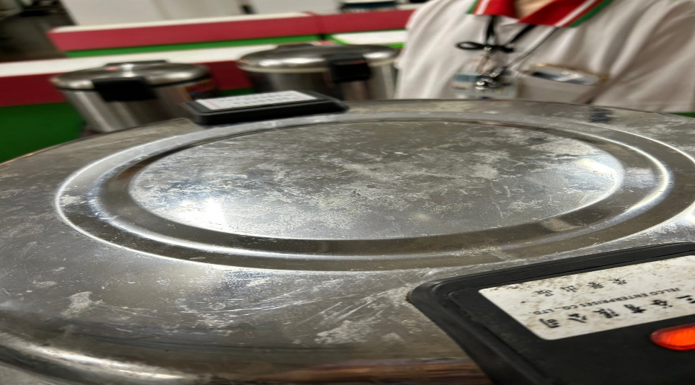 | 電鍋蓋不潔
尚志自助餐/中央廚房 | 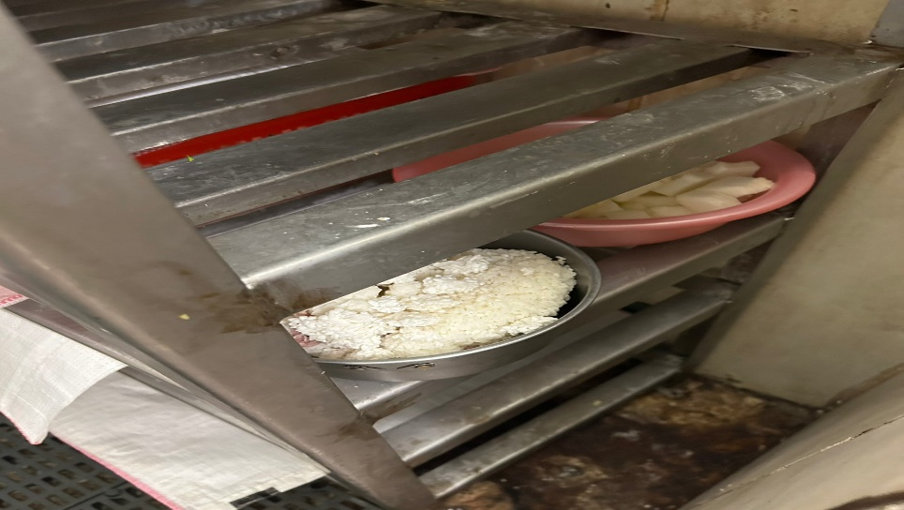 | 放在冷藏庫內食材需加蓋
日膳食堂 | 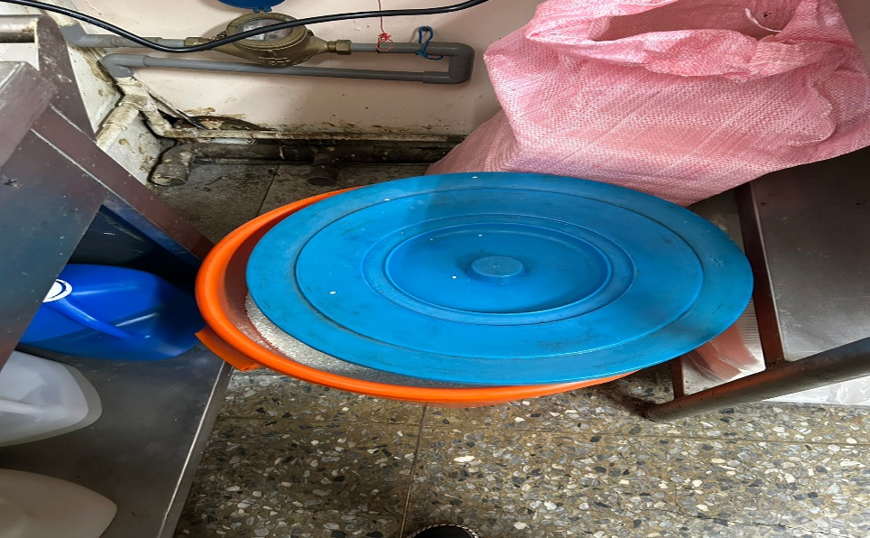 | 白米桶需墊高
日膳食堂 | 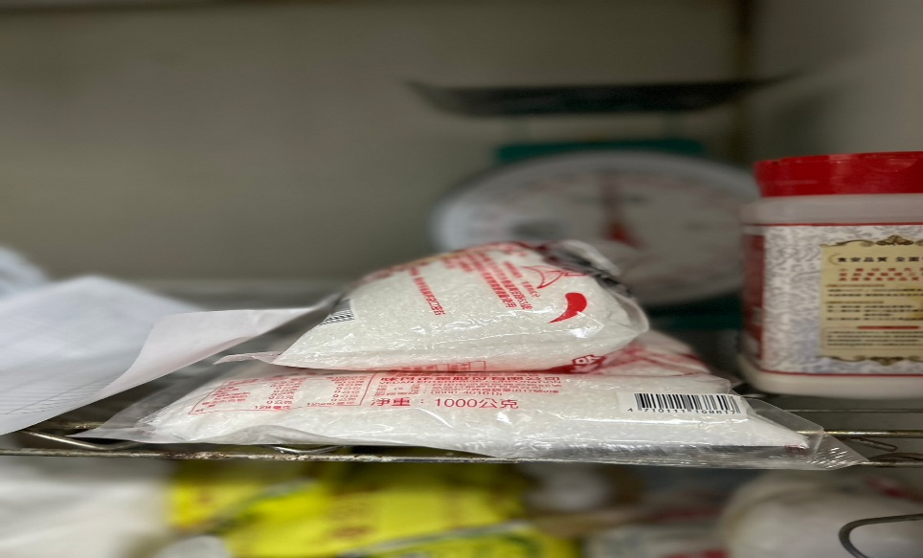 | 味精請放置於專區或籃子內
欣聖自助餐/中央廚房 | 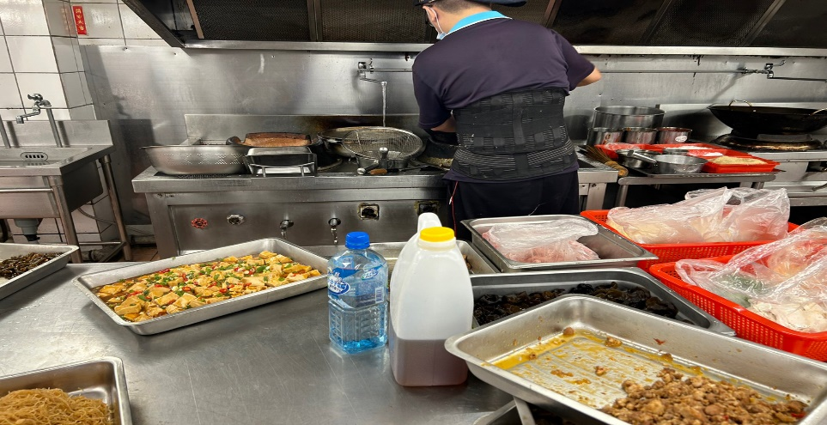 | 生熟食請分開放置遠一點，避免交叉污染
欣聖自助餐/中央廚房 | 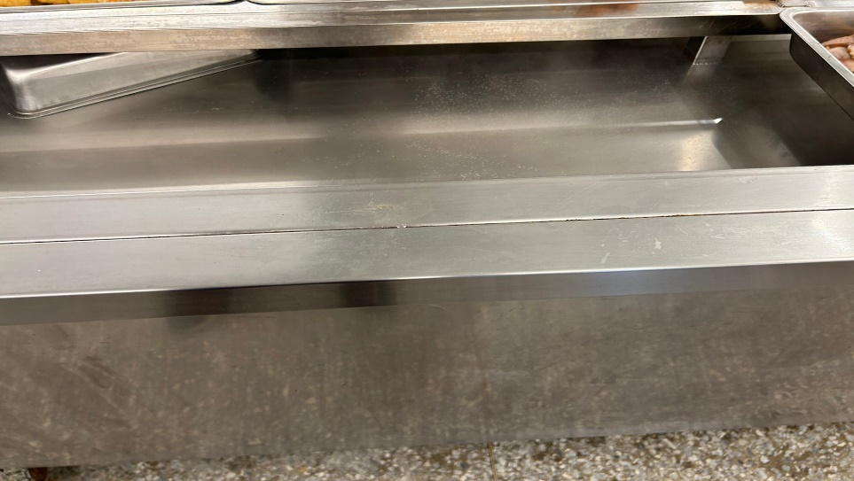 | 打菜檯請擦拭乾淨
壹而美早餐 | 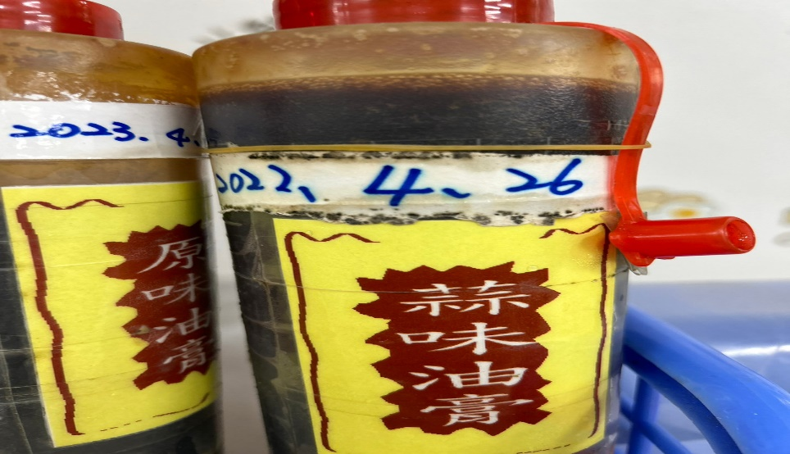 | 油膏有效日期需更新
想點 | 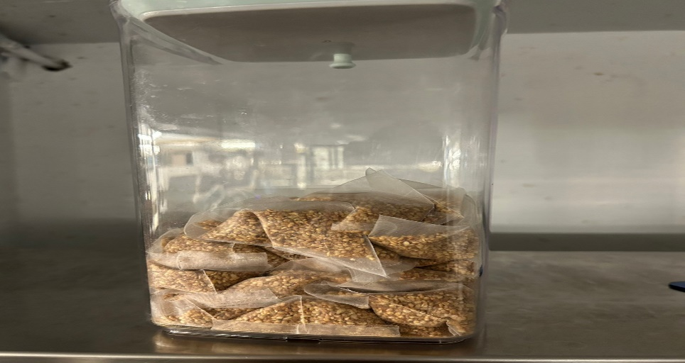 | 茶包需標示有效日期
想點 | 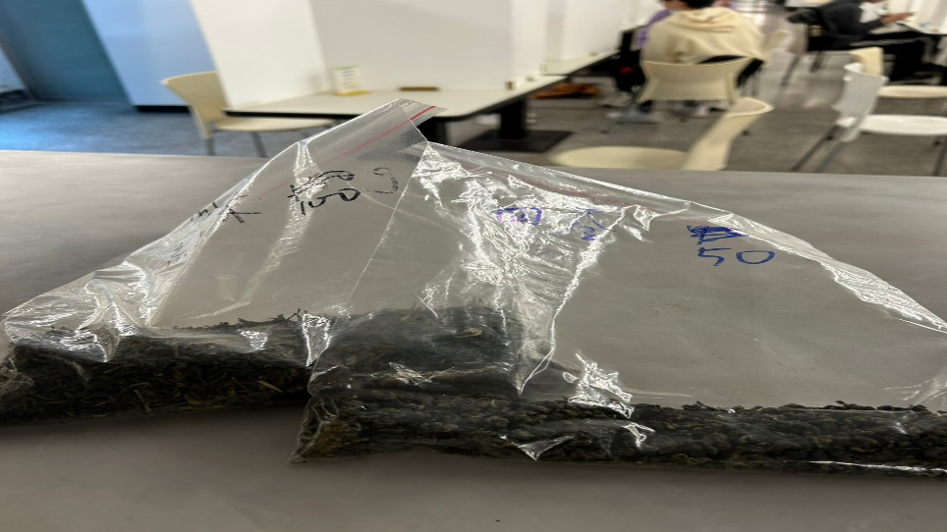 | 茶包需標示有效日期
玉福滷味 | 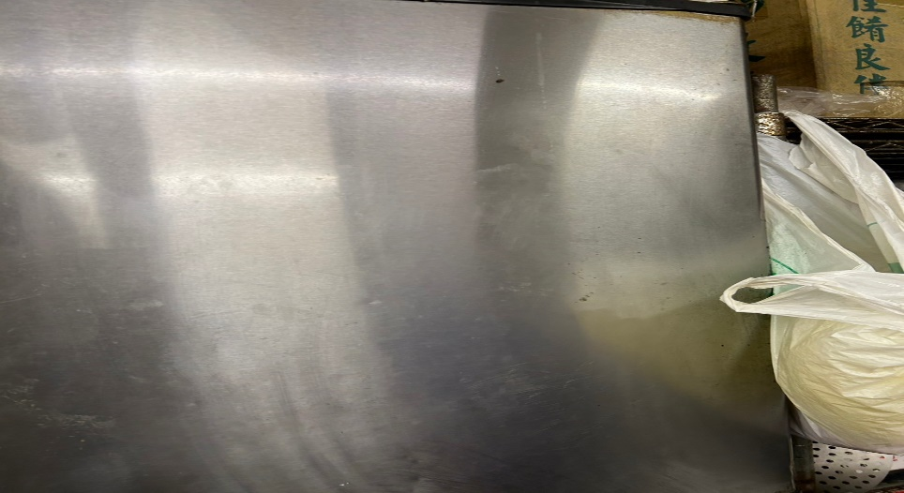 | 冷凍庫門面不潔

5.本週熱藏食物中心溫度檢測照片記錄
餐廳/菜餚 | 照片 | 中心溫度
尚志自助餐/中央廚房  炒肉絲 | 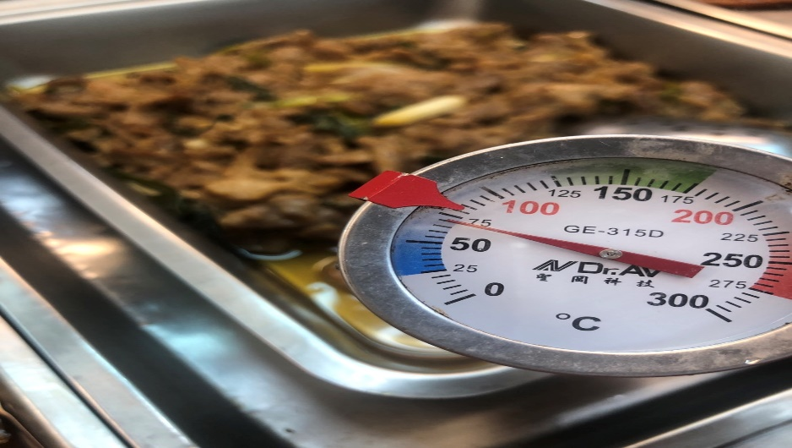 | 70℃

敬陳
總務長
承辦人 | 總務處組長 | 總務長

